稳岗返还单位账户信息修改说明

线上渠道：单位登录江苏人社网办大厅（https://rs.jshrss.jiangsu.gov.cn/index/），依次选择：“单位办事”-“就业创业”-“单位银行信息维护”，对单位账号进行修改。

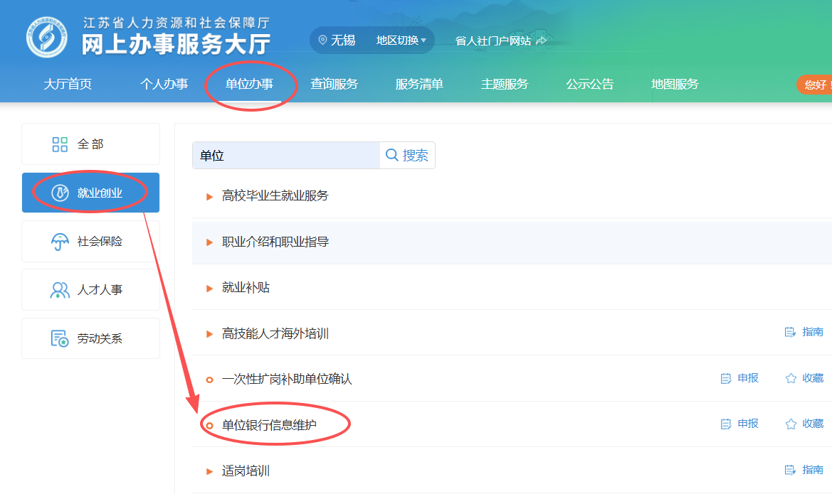

特别提醒：修改时需准确填入单位的对公账号，确保银行账号户名与企业名称一致。
支行行号请与开户银行网点联系，代码为12位，支行名称会自动同步更新。
线下渠道：若单位银行户名与单位名称不一致，则需携带银行出具的开户许可证、营业执照副本复印件、公章（公章不方便携带的可填表后再盖章）等材料，前往单位所属街道经办窗口维护单位银行账号信息，如有疑问可咨询单位参保所属区。

区划 | 经办机构 | 联系电话
梁溪区 | 梁溪区政务服务中心（清名路380号） | 82832739或85040343
锡山区 | 锡山区人力资源和社会保障局（二泉中路139号） | 88702186
惠山区 | 惠山区政务服务中心（惠山大道108号） | 83592335
滨湖区 | 滨湖区人力资源服务中心（梁清路718号） | 85819662
新吴区 | 新吴区政务服务中心（震泽路28号） | 85215736
经开区 | 经济开发区政务服务社会事业分中心（万新路71号） | 88358300

